SPISEK OTROKOVIH DOLŽNOSTI |  | SPISEK DOLŽNOSTI STARŠEV
- Otrokova dolžnost je, da je aktiven pri vseh opravilih, povezanih z družinskim življenjem, dokler živi v vaši družini.  - Otrokova dolžnost je,da upošteva najvišjo avtoriteto. Najvišja avtoriteta so prisotni starši.  - Otrokova dolžnost je,da dnevno opravlja vse naloge, priprave na šolo in da bere.  - Otrokova dolžnost je, da skozi igro, vajo in delo izuri svoje spretnosti.  - Otrokova dolžnost je, da izkoristi svoje prednosti sebi v prid.  - Otrokova dolžnost je, da se od staršev nauči svoje probleme reševati sam.  - Otrokova dolžnost je, da svoje spore rešuje na civiliziran način. Kadar tega ne zmore, je dolžan poiskati pomoč odgovornih odraslih. če je mogoče, preden izbruhne nasilje.  - Otrokova dolžnost je,da pomembne informacije, dobljene na internetu, od vrstnikov in neznancev, preveri pri starših, odgovornih sorodnikih ali učiteljih.  - Otrokova dolžnost je,da se obnaša kraju, času in dogajanju primerno. če posameznih stvari še ne obvlada, se drži navodil staršev, učiteljev, spremljevalcev in drugih odgovornih oseb.  - Otrokova dolžnost je, da se takrat, kadar je v dvomu in ne more preveriti, obnaša skladno s pravili lepega obnašanja.  - Otrokova dolžnost je, da razmišlja z lastno glavo.  - Otrokova dolžnost je, da staršev ne uporablja kot zunanjo pomnilno enoto. pomembne podatke si zapomni.  - Otrokova dolžnost je, da se obnaša tako, da ne ogroža ali poškoduje sebe, drugih, živali, predmetov  - Otrokova dolžnost je, da v dvomih vpraša, pred škodo. |  | - Dolžnost staršev je, da včasih pokažete, včasih svetujete in včasih ukažete.  - Dolžnost staršev je, da vzgajate otroke s pravili, prepovedmi in navodili neodvisno od tega, koliko je to vašim otrokom všeč.  - Dolžnost staršev je, da pričakujete, da se bodo skušali otroci upreti na načine, ki bodo za njih najbolj učinkoviti.  - Dolžnost staršev je, da ste odgovorna avtoriteta ne glede na to, kje ste z otrokom.  - Dolžnost staršev je, da vzgajate z besedo in zglednim ravnanjem, skladno s svojimi vrednotami.  - Dolžnost staršev je, da se z otrokom ukvarjate ob vzgojni priliki ali zahtevi, ne takrat, ko imate vi ravno voljo in čas.  - Dolžnost staršev je, da spremljate razvoj otroka. informacije vzgojiteljic in svetovalnih delavk o otrokovih posebnostih jemljite resno in ukrepajte. če je težava resna, ste že na pravi poti. če se izkaže, da so neki znaki, problema pa ni, boste vedeli, da ste storili ‘vse’.  - Dolžnost staršev je, da preverite in predvidite, kaj dolgoročno pomeni, če v vzgojo otroka vpeljete neko modno novost.  - Dolžnost staršev je, da prepoznate, kaj je tisto, kar otroka žene naprej, ga veseli, mu omogoča, da se izrazi, da mu pomagate najti in ga spodbujate na področju, kjer bo morda lahko nekoč posegel po zvezdah – ne po vaših, po svojih!  - Dolžnost staršev je, da otroku pomagate organizirati delo za šolo in dom ter ga nadzirate.  - Dolžnost staršev je, da naučite otroke svoje probleme rešiti. ne pa, da jim jih kradete.  - Dolžnost staršev je, da se postavite na stran učiteljev in šole in v sodelovanju rešujete tudi najbolj nenavadne zaplete.  - Dolžnost staršev je, da otroke pripravite na prihodnost, ne na preteklost in na sedanjost. Da jih pripravite za v svet, ne za doma.  - Dolžnost staršev je, da pomagate drugim vaše otroke vzgajati na mestih, kjer ste sami očitno storili premalo. ne pa, da otroke pred takimi intervencijami iz okolja zaščitite.  - Dolžnost staršev je, da ste stalnica v otrokovem življenju.
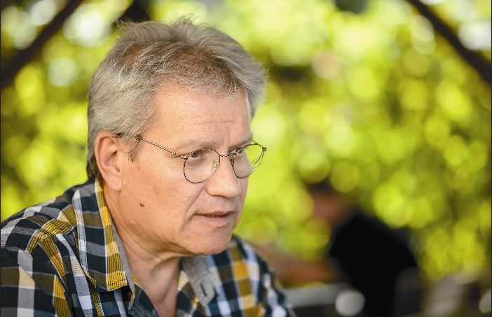
specialni pedagog Marko Juhant
Spisek otrokovih dolžnosti in Spisek dolžnosti staršev - povzeta po knjigi Varuh otrokovih dolžnosti
(avtorja Simona Levc in Marko Juhant)

